**jdbc 프로그래밍 순서**

**0. 연결할 driver클래스를 classpath아래==>maven 설정으로 대체**

**1. Driver클래스를 로딩**

**2. 로딩된 Driver클래스를 이용해서 Connection요청(url, user, pwd)**

**3. 생성된Connection으로부터 Statement생성**

**4. 생성된 Statement를 이용해서 sql수행(execute, executeUpdate, executeQuery)**

**5. 결과 처리(ResultSet, int)**

**6. SQLException 처리(try, catch, finally)**

**7. 자원정리(connection, statement, resultset)**

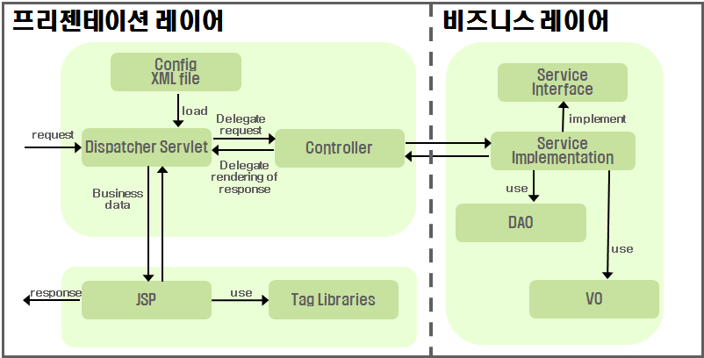

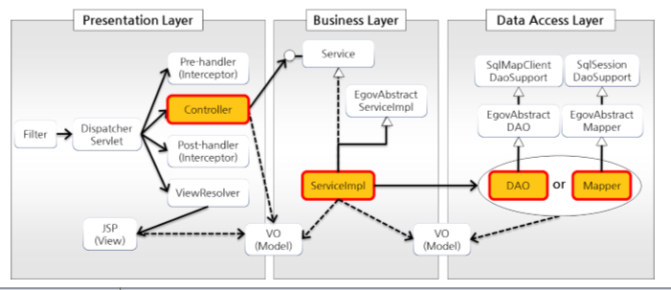

|  |  |
| --- | --- |
| 클래스 | 설명 |
| Service Interface | 비즈니스 컴포넌트가 클라이언트에게 제공할 기능들을 정의한 인터페이스이다. |
| Service Implementation | Service Interface의 기능을 구현한 클래스며, DAO 객체를 이용하여 Database를 연동한다. |
|  |  |
| DAO(Data Access Object) | 비즈니스 컴포넌트에 필요한 Database Access 로직을 구현한 클래스로서 Service Implementation의 메소드와 동일한 메소드들을 구현한다. |
| VO(Value Object) | 사용자가 입력한 정보를 저장하며, DAO 객체에 의해서 검색된 검색 결과를 표현하는 두 가지 용도로 사용되는 객체다. |

